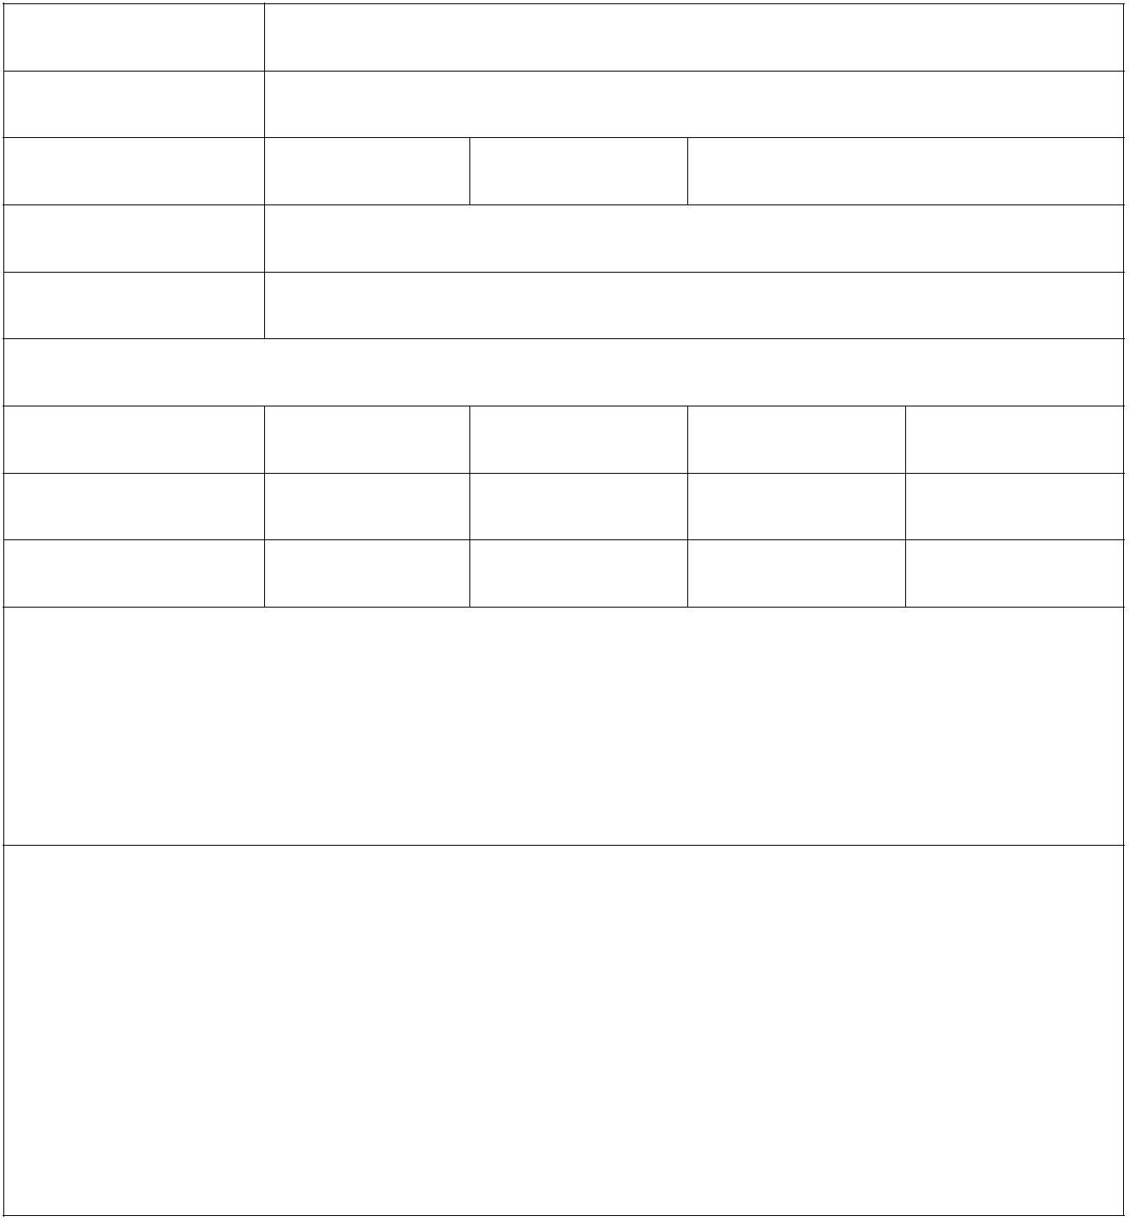
附件 3
河南省教育厅科技成果奖推荐项目应用证明
项 目 名 称
应 用 单 位
联 系 人
联系电话
通 讯 地 址
应 用 起 止 时 间
经
济
效
益（万元）
年
度
年
年
年
年
新 增 销 售 额
新 增 利 润
所列经济效益的有关说明及计算依据：
应用情况及社会效益：
（纸面不够，可另加页）
应用单位法人签名：
（法人单位公章）
年
月
日
注：应用单位必须是法人单位。基础研究类、软科学类成果如无经济效益，可不
填经济效益栏目。
— 48 —

